SISTEMATIZACIÓN DIALOGOS CIUDADANOS DE LA UNIDAD ADMINISTRATIVA ESPECIAL DE REHABILITACIÓN Y MANTENIMIENTO VIAL

FECHA: 05 de octubre de 2019
Lugar: Auditorio, Plaza de los Artesanos (Carrera 60 No. 63A – 52)
Hora de Inicio: 09:00 AM
Hora de Finalización: 11:30 AM
Sector o localidad: Sector Movilidad, toda la ciudad.
Responsable de la relatoría: Director General de la UAERMV
Número de Asistentes: 72 personas

Para la jornada de diálogos ciudadanos, la entidad publicó previamente en su página web y en redes sociales el informe de rendición de cuentas de la vigencia 2019, con corte a 30 de junio.

La convocatoria se realizó a más de 500 personas, a través de correos electrónicos, cartas de manera personalizada, por difusión masiva, entre otros. Los invitados, fueron ciudadanos en general, representantes de las instancias de participación ciudadana por localidades, entes de control y organizaciones de la sociedad civil.

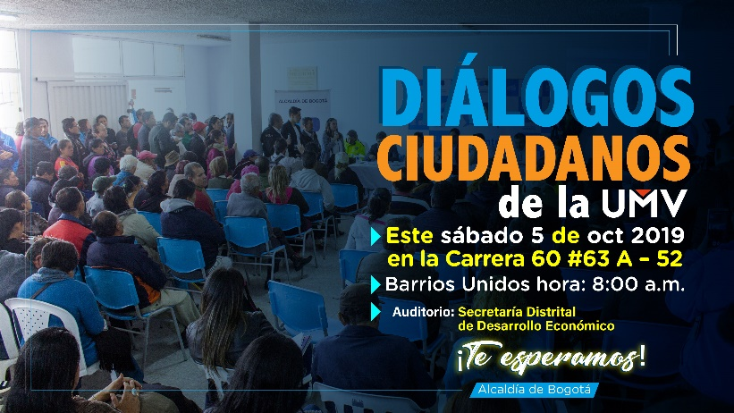
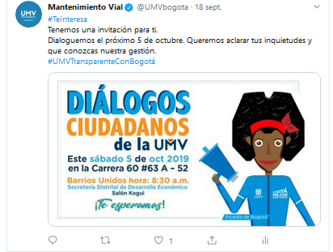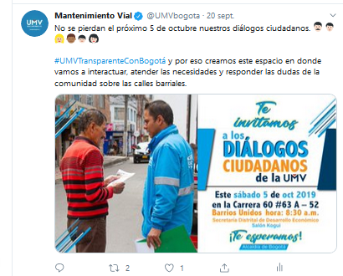
- Agenda de la jornada (describa la agenda desarrollada durante la jornada)

Se da apertura al espacio de diálogos ciudadanos con los actos protocolarios, himnos, mensajes de seguridad y emergencias, se leen los compromisos de diálogos ciudadanos anteriores y se leen las respuestas dadas a los ciudadanos para estos compromisos que se encontraban registrados en la plataforma colibrí.

Posteriormente, se da un saludo por parte del Director General de la entidad. Así mismo, se realiza una presentación de logros y resultados y se da apertura a las mesas de diálogos por cada una de las zonas de la ciudad.

Finalmente, se realiza el proceso de diálogo entre los directivos de la entidad y los ciudadanos, finalizando con las conclusiones por cada una de las mesas y las retroalimentaciones del caso.

- Metodología utilizada para el desarrollo del espacio de dialogo ciudadano o audiencia pública de rendición de cuentas (Describa la metodología utilizada durante la jornada; por ejemplo, refiérase a mesas de trabajo, presentaciones magistrales, café del mundo, etc.)

La metodología utilizada para el espacio consistió en una presentación que ofreció los resultados de la entidad en términos misionales, estratégicos y administrativos. Después, se dio el espacio de mesas de dialogo distribuidas por las zonas en las que trabaja la entidad:

- Mesa 1: Suba, Usaquén, Bosa y Kennedy. Zonas 1 y 5.
- Mesa 2: Chapinero, Barrios Unidos, Teusaquillo y Engativá. Zona 2
- Mesa 3: Santa Fe, La Candelaria, Los Mártires, Antonio Nariño, Puente Aranda y Fontibón. Zona 3.
- Mesa 4: San Cristóbal, Usme, Rafael Uribe Uribe, Tunjuelito, Ciudad Bolívar. Zona 4.

Por último, se dieron las conclusiones de cada una de las mesas y se invitaron a los ciudadanos a participar de la rendición de cuentas

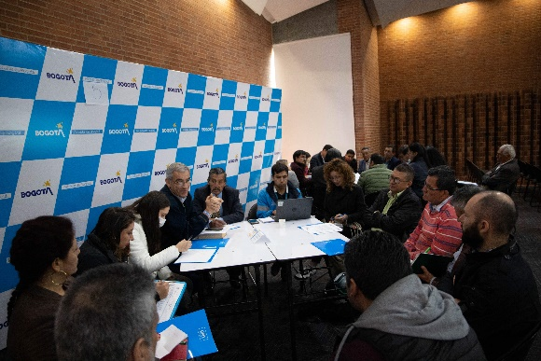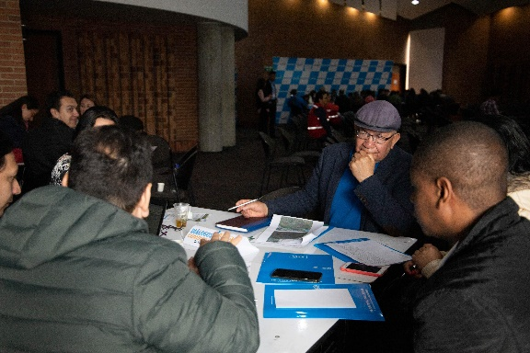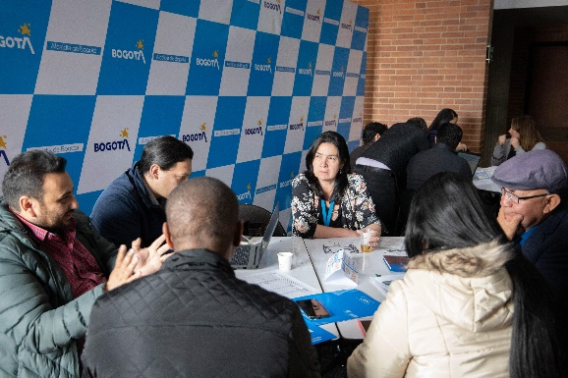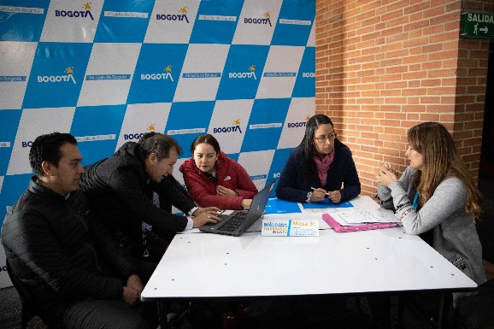

- Enuncie los principales temas o asuntos presentados por el(la) secretario(a) o el (la) alcaldesa local en el espacio de dialogo ciudadano o audiencia pública de rendición de cuentas

Los temas presentados en el espacio por el director de la entidad consistieron en los siguientes:

- Metas plan de desarrollo (meta malla vial local, meta malla vial arterial, intermedia y troncal, meta ciclorrutas y meta malla vial rural)
- Ejecución presupuestal (giros y compromisos)

A continuación, la Secretaria General de la entidad dio a conocer:

- La política del servicio al ciudadano de la UAERMV (en qué consiste, bajo que normas está reglamentada y sus líneas estratégicas).
- Infraestructura para la atención y servicio a la ciudadanía.
- Canales de atención al ciudadano.
- Actividades del mes de servicio a la ciudadanía, capacitaciones y atención de PQRSFD.

Luego, el Gerente Ambiental Social y de Atención al Usuario expuso lo siguiente:

- Política de participación ciudadana
- Escenarios de participación ciudadana que ofrece la entidad

Finalmente, se realizó la presentación del SIGMA-Sistema de Información Geográfico de misión y apoyo, por parte de la líder de sistemas. Este sistema dio a conocer las etapas de formulación, planeación, ejecución y seguimiento de la conservación de la malla vial local para la toma de decisiones oportuna sobre la gestión de la Unidad.

- Enuncie todas las inquietudes, observaciones o propuestas planteadas por los ciudadanos durante el espacio de dialogo ciudadano o audiencia de rendición de cuentas

Para este ejercicio surgieron diferentes inquietudes relacionadas con la misionalidad de la entidad.

Mesa 1: En esta mesa se ubicaron la zona 1 y la zona 2, que corresponden a las localidades de Suba, Usaquén, Bosa y Kennedy.

- Un ciudadano del barrio Britalia de la localidad de Suba, pregunta sobre quién tiene asignado el eje vial de la calle 169A entre carrera 55 y carrera 58.
- Del barrio las Flores un ciudadano quiere saber el arreglo de las siguientes vías: Calle 140 entre Carrera 106 y Carrera 112B, carrera 111 entre calle 141A y Calle 142, Carrera 108A entre Calle 139 y calle 141A.
- Un ciudadano del barrio Prado Veraniego tiene las siguientes inquietudes: ¿por qué no han arreglado la Calle 128B entre carrera 50 y Carrera 51?, ¿Por qué la UAERMV demora tanto en las intervenciones y en el eje vial comprendido en la Calle 128 entre Carrera 51A y Carrera 52?, ¿Quién tiene la vía de la Carrera 50 entre Calle 128B y calle 128C?
- Del Barrio Américas Occidental surge la siguiente pregunta: ¿Quién tiene asignada la Avenida 5 entre Boyacá y Calle 76, la vía que divide Mandalay y Américas Occidental?
- Desde el barrio Timiza un ciudadano pregunta quién va a realizar la ejecución de la Calle 42B entre Carrera 72H Bis y 72 I.

Mesa 2: Las solicitudes estaban relacionadas con:

- En la localidad Engativá, el barrio Molino de Vientos (Carrera 69 Entre Calle 63 y 72), (Carrea 68B entre Calle 69A y Calle 70A) presenta huecos, lo cual dificulta la movilidad del sector.
- En la localidad de Engativá en el barrio Villa Gladys se solicita arreglo de la vía en la Calle 65A entre Carrera 11C y 112
- En la localidad de Engativá, se solicita visita técnica en la calle 64 Entre Carrera 110C y 110D.
- En la localidad de Barrios Unidos, se requiere saber las próximas intervenciones en los barrios la Paz, Polo, la Merced y Rio Negro.
- Como se asigna el presupuesto, es general o se asigna por localidad.
- De la localidad de Teusaquillo, sugieren socializar el SIGMA con todas las localidades.

Mesa 3: Para esta mesa no se presentan ciudadanos al dialogo. Es importante recordar que las localidades de esta mesa corresponden a: Santa Fe, La Candelaria, Los Mártires, Antonio Nariño, Puente Aranda y Fontibón.

Mesa 4: Para esta mesa solo se presenta una inquietud, asociada a:

- El usuario manifestó que la UAERMV tenía reservados unos segmentos viales para intervención desde hace 4 años pero que hasta la fecha no se ha llevado a cabo dicha intervención.

- Enuncie todas las respuestas dadas por el(la) secretario(a) o el (la) alcaldesa local a las inquietudes, observaciones o propuestas ciudadanas durante el espacio de dialogo ciudadano o audiencia pública de rendición de cuentas

Mesa 1: Para el ciudadano del barrio Britalia, se informa que dicho CIV o segmento vial se encuentra reservado en el SIGIDU por la Alcaldía local de Suba, en esa misma mesa, hace presencia el coordinador de infraestructura de la Alcaldía Local de Suba en donde se le solicita puntualmente revisar este segmento vial, al interior de la oficina de planeación de la alcaldía, para poder darle una respuesta a la solicitud del ciudadano. Por otro lado, para las preguntas realizadas en el barrio las Flores se dan las siguientes respuestas (luego de revisar el SIGMA-Sistema de Información Geográfica Misional y de Apoyo de la UAERMV):

- En la Calle 140 entre Carrera 106 y carrera 112B, la vía se encuentra reservada por el Fondo de Desarrollo Local.
- Para La Carrera 111 entre Calle 141A y calle 142, esta se encuentra reservada por el Instituto de Desarrollo Urbano.
- La Carrera 108 entre calle 139 y Calle 141A no está reservada por ninguna entidad, de esta manera la UAERMV revisará el segmento para incluirlo dentro de su priorización, si es el caso.

Dando respuesta a las inquietudes del barrio Américas Occidental, se informa al ciudadano que existen tres tipos de vías, asignadas así:

- Vías arteriales: Corresponden a las avenidas doble calzadas o principales y sus labores de conservación están a cargo del Instituto de Desarrollo Urbano- IDU.
- Vías secundarias: Corresponden a las vías intermedias que comunican la malla vial arterial con la malla vial local. Su conservación está a cargo del IDU y los fondos de desarrollo local
- Vías locales: Son las vías terciarias de la ciudad cuya conservación le corresponde al Fondo de Desarrollo Local- FDL y a la UAERMV.

De esta forma, explicando lo anterior, se informa que esta la tiene reservada el IDU.

Mesa 2: De acuerdo con las solicitudes realizadas en primera instancia se aclara la misionalidad de la Unidad, toda vez que muchas de las vías solicitadas no son de su competencia y se orienta al ciudadano a que interponga la solicitud ante la entidad competente. Por otro lado, se acepta la programación de visita técnica de la dirección solicitada. Así mismo, se remitirá a la persona que solicitó las intervenciones futuras que se tengan programadas para los barrios la Paz, Polo, La Merced y Río Negro.

Mesa 4: De acuerdo con la solicitud del ciudadano, se procedió a realizar la consulta en el SIGMA logrando establecer que los segmentos están reservados por el fondo de desarrollo local y otros no existen como vías; de igual manera, se le invitó a realizar la petición de manera formal para llevar a cabo el traslado por competencia a la respectiva entidad.

- Enuncie todos los compromisos asumidos por el(la) secretari(a) o el (la) alcaldesa local con los ciudadanos durante el espacio de dialogo ciudadano o la audiencia pública de rendición de cuentas

Mesa 2: Realizar visita técnica en la calle 64 Entre Carrera 110C y 110D y remitir el listado de futuras intervenciones de la localidad de Barrios Unidos en los barrios la Paz, Polo, la Merced y Río Negro.

- Enuncie los temas recurrentes, priorizados con los ciudadanos, que deberían ser tratados por el (la)Alcalde(sa) Mayor o Alcalde(sa) Local en su audiencia pública de rendición de cuentas

El tema principal que debe ser tratado por el alcalde mayor y que inquieta a todos los ciudadanos corresponde a aquellas actividades enmarcadas en la misionalidad de la entidad, y tiene que ver con el número de huecos tapados en la ciudad, los km-carril intervenidos, el presupuesto asignado para esta labor, y la articulación de las entidades para el arreglo de la malla vial de la ciudad.

